***Лабораторная работа №3***

**Содержание работы:**

1. Цель и задача для создания ИС;
2. Предметная область;
3. Требование к системе;
4. Тип объекта ИС;
5. **Цель и задача для создания ИС**

## Целью создания единой информационной системы для организации целостного информационного пространства для предприятия, занимающихся продажей и покупкой, чтобы позволить:

1. Обеспечить выживаемость и дееспособность фирмы;
2. Обеспечение работников оперативной информацией, способствующей более эффективному трудовому процессу;
3. Соблюдение адресности информации;
4. Устранение неразберихи в получении информации и ее использовании;
5. Расширение функций предприятия в соответствии с требованиями рынка.
6. **Предметная область**

Предметной область: Сайт продажи и покупки недвижимости;

Основные предметно-значимые сущности: Квартиры, коттеджи, земельные участи, дома, ИП, ФЛ;

Основные предметно-значимые сущности:

1. Квартиры, коттеджи, земельные участки, дома – продавец, цена, площадь, адрес (улица, этаж, квартира), год постройки, кол-во комнат;
2. Продавец, покупатель, ИП, ФЛ – мобильный номер, имя, фамилия, возраст, название компании.
3. **Требования к системе**

Система должна быть единой и иметь возможность расположения данных в центральном хранилище.

В системе выделяются следующие функциональные подсистемы:

1. Подсистема сбора, загрузки и обработки
2. Подсистема хранения данных
3. Подсистема формирования и визуальная отчетность, предназначенная для формирования бизнес витрин данных и отчетности
4. **Тип объекта ИС**

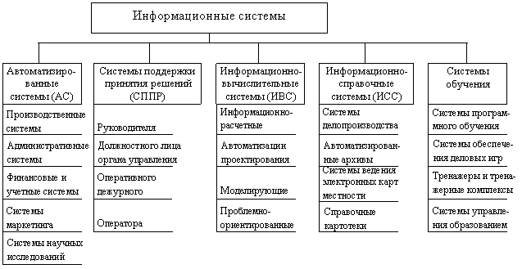

**Классификация информационных систем по уровням управления**

Выделяют:

* информационные системы оперативного (операционного) уровня – бухгалтерская, банковских депозитов, обработки заказов, регистрации билетов, выплаты зарплаты;
* информационная система специалистов – офисная автоматизация, обработка знаний (включая экспертные системы);
* информационные системы тактического уровня (среднее звено) – мониторинг, администрирование, контроль, принятие решений;
* стратегические информационные системы – формулирование целей, стратегическое планирование.